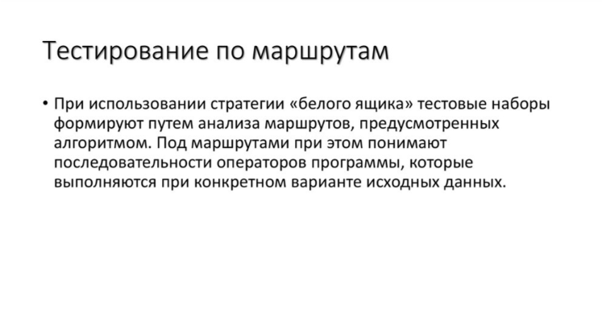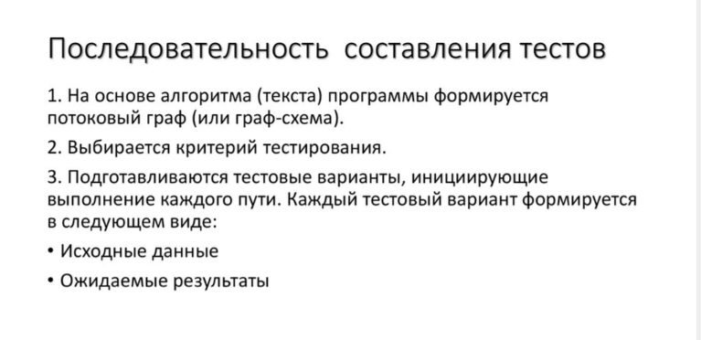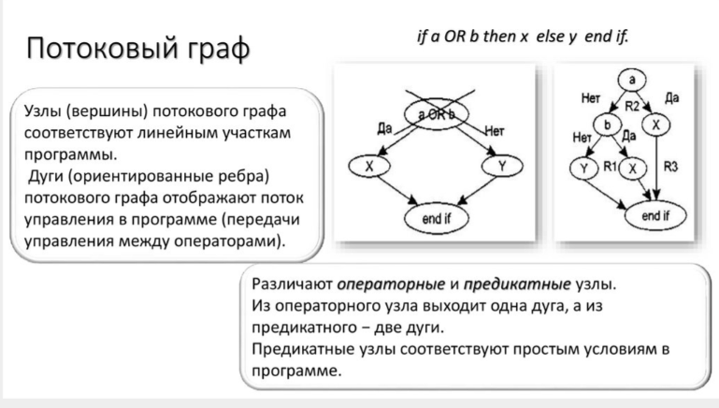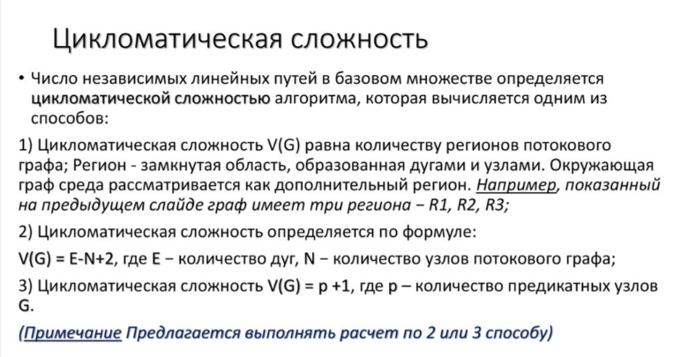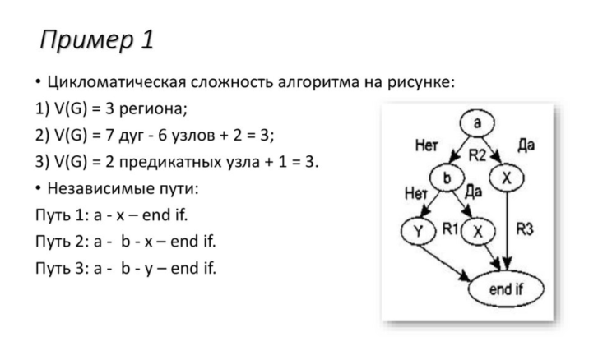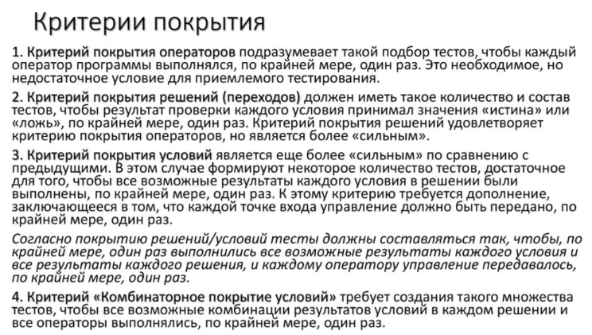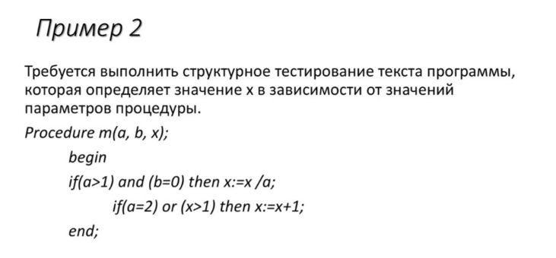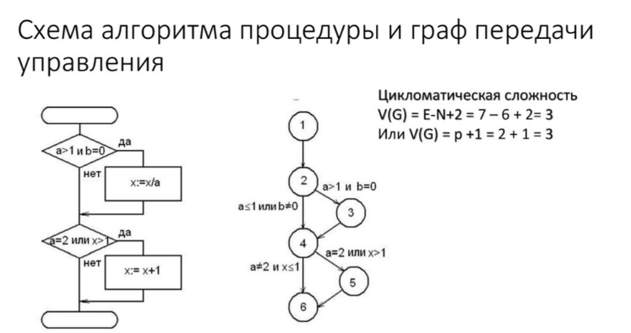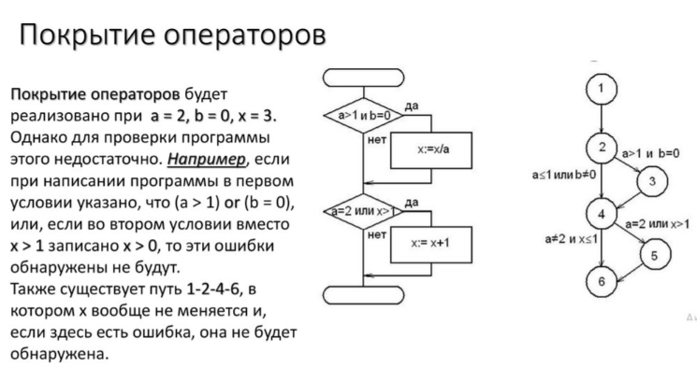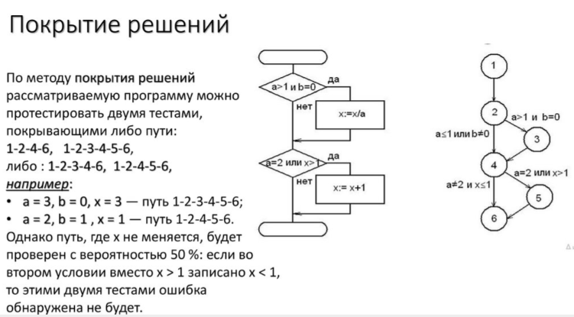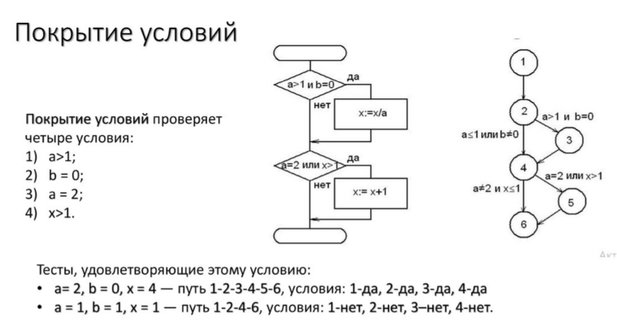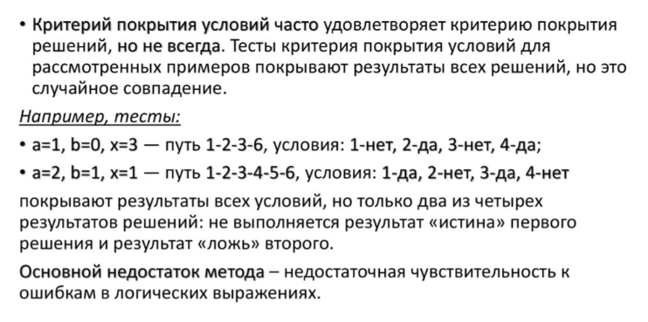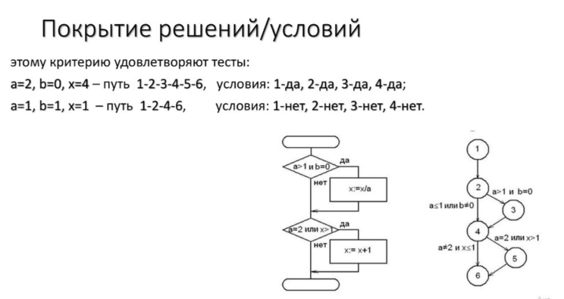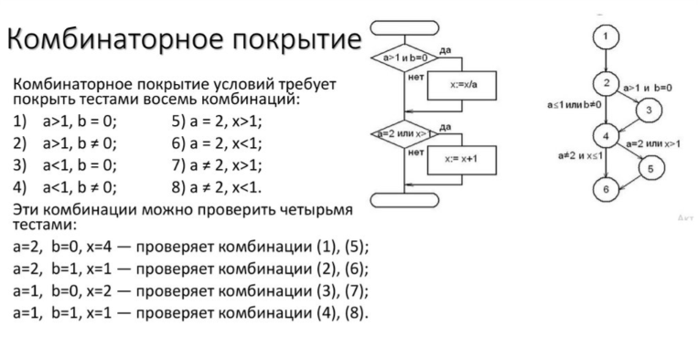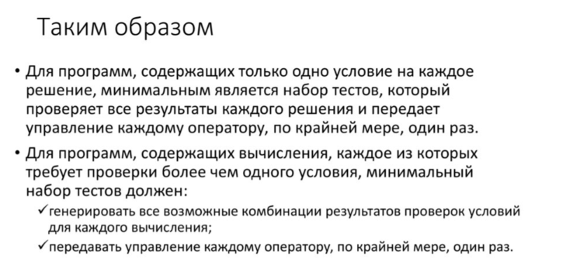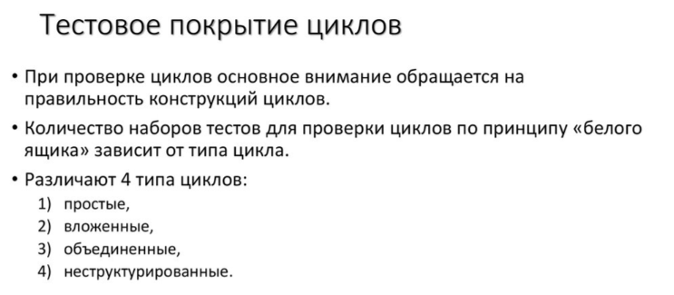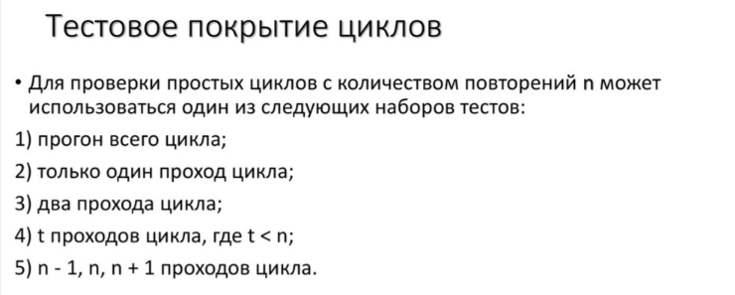

Тестирование циклов

При тестировании циклов по принципу белого ящика основное внимание уделяется правильности конструкции циклов. **Различают четыре типа циклов:**

1. простые циклы;

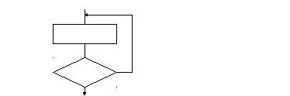

1. вложенные циклы;

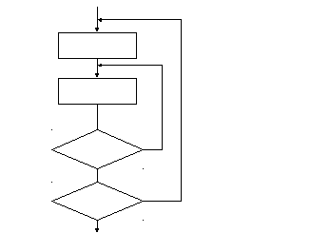

1. объединенный цикл;



1. неструктурированный цикл.



Для проверки простых циклов с количеством повторений n могут использоваться один из следующих наборов тестов:

1. прогон всего цикла;
2. только один прогон цикла;
3. m–проходов цикла, m<n.

С увеличением уровня вложенности для вложенных циклов количество возможных путей резко возрастает. Это приводит к нереализуемому количеству тестов. Для сохранения количества тестов применяется специальная методика, в которой используются понятия вложенного и объемлющего циклов.

**Шаги тестирования вложенных циклов:**

1. выбирается самый внутренний цикл, и устанавливаются минимальные значения параметров всех остальных циклов;
2. для внутреннего цикла проводятся тесты простого цикла и добавляются тесты для исключенных значений и значений, выходящих за пределы рабочего диапазона;
3. переходят в следующий по порядку объемлющий цикл и выполняют его тестирование. При этом сохраняется минимальное значение параметров для всех объемлющих циклов и типовые значения для всех вложенных циклов;
4. третий шаг повторяется до тех пор, пока не будут протестированы все циклы.

Если каждый из объединенных циклов независим от других, то используется техника тестирования простых циклов. При наличии зависимости, например, если конечное значение счетчика первого цикла используется в начальном значении счетчика второго цикла, то используется методика тестирования такая же, как и для вложенных циклов.

Неструктурированные циклы тестированию не подлежат. Этот тип циклов должен быть переделан с помощью структурированных программных конструкций.

**Автоматический тест**

1. Заглушка – комбинации входных данных:

* наборы тестовых входных данных,
* эквивалентные классы.

1. Драйвер – код, который заставляет тестируемую программу что-то делать:

* это либо часть самой программы,
* либо отдельная программа,
* не должен мешать работе самой программы.

1. Способ вывода результата:

* отчёт в виде лога,
* вывод на экран,
* или ещё что-то.

1. Ожидаемые результаты – данные, полученные при прохождении конкретного пути с определёнными входными данными.

Признаки хорошего автотеста:

* при прохождении всех путей каждый оператор выполняется хотя бы один раз,
* входные данные подобраны так, что все варианты условий проверены.